Załącznik 6A
Szczegółowy opis przedmiotu dostawy – Formularz cenowy dla części 1: Dostosowanie istniejącej bazy lokalowej przedszkoli do nowo tworzonych miejsc wychowania przedszkolnego – dostawa wyposażenia toalet dla dzieci „Utworzenie nowych miejsc przedszkolnych dla dzieci z obszaru Gminy Międzyrzecz w tym wsparcie dla przedszkola prowadzonego przez Powiat Międzyrzecki” realizowanego w ramach Regionalnego Programu Operacyjnego Lubuskie 2020 w ramach Oś 8. Nowoczesna edukacja, Działanie 8.1. Poprawa dostępności i jakości edukacji przedszkolnej, Poddziałanie 8.1.1. Poprawa dostępności i jakości edukacji przedszkolnej – projekty realizowane poza
formułą ZIT

Lp. | Nazwa | Opis (minimalne wymagania Zamawiającego) | Ilość sztuk/zestawów | Miejsce dostawy | Cena jednostkowa netto [PLN] | Stawka VAT [%} | Wartość netto [PLN]  (4X6) | Wartość brutto [PLN]  (9+należny podatek VAT) | Nazwa oferowanego produktu (marka)
1 | 2 | 3 | 4 | 5 | 6 | 7 | 9 | 10 | 11
1 | Dostawa wyposażenia: umywalka | Umywalka ceramiczna biała szer. 40 cm bez otworu, z przelewem. Mocowana na śruby.  Min. gwarancja 12 miesięcy. Zdjęcia poglądowe  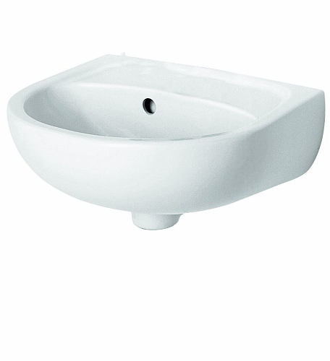 | 1 | SOSW  w Międzyrzeczu |  | 23%
2 | Dostawa wyposażenia: bateria umywalkowa | Bateria ścienna umywalkowa, głowica ceramiczna, rozstaw mocowania 150 mm (standard), w zestawie krzywki, rozety, uszczelki i wężyki przelewowe. Zasięg wlewki nie więcej niż 25 cm. Min. gwarancja 12 miesięcy. Zdjęcie poglądowe  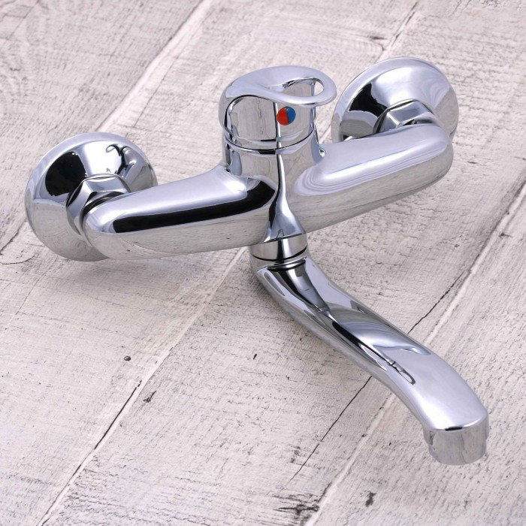 | 1 | SOSW  w Międzyrzeczu |  | 23%
3 | Dostawa wyposażenia: zestaw ustępowy  (WC kompakt) | WC kompakt z z odpływem poziomym w komplecie z deską polipropylenową  Zbiornik z funkcją STOP i z funkcją 3/6 l. Mocowanie za pomocą śrub, doprowadzenie wody z boku. Min. gwarancja 12 miesięcy. Zdjęcie poglądowe  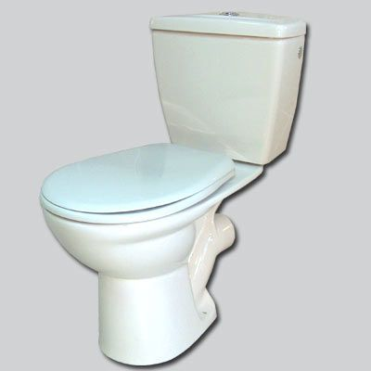 | 1 | SOSW  w Międzyrzeczu |  | 23%
4 | Dostawa wyposażenia: podajnik na mydło | Dozownik mydła w płynie wykonany z tworzywa ABS:  – pojemność zbiornika min. 400 ml  – mydło uzupełniane z kanistra  – kolor biały  – okienko do kontroli poziomu mydła  – zamknięcie na kluczyk  – zamknięcie na kluczyk  – rodzaj montażu: naścienny, przykręcany  Min. gwarancja 12 miesięcy. Zdjęcie poglądowe  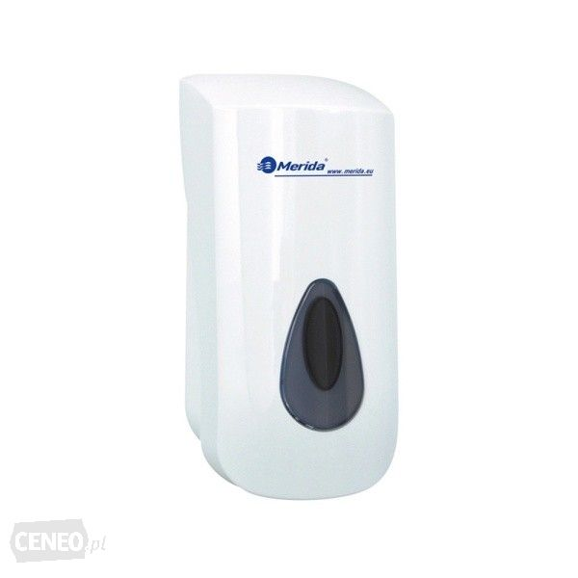 | 1 | SOSW  w Międzyrzeczu |  | 23%
5 | Dostawa wyposażenia: podajnik na ręczniki papierowe | Podajnik na ręczniki papierowe ZZ wykonany z tworzywa ABS  Wielkość listka: do 250 x 230 mm  Pojemność: min. 500 sztuk  Kolor obudowy: biały  Zamknięcie na kluczyk  Okienko kontrolne informujące o ilości ręczników  Rodzaj montażu: naścienny, przykręcany  Min. gwarancja 12 miesięcy. Zdjęcie poglądowe  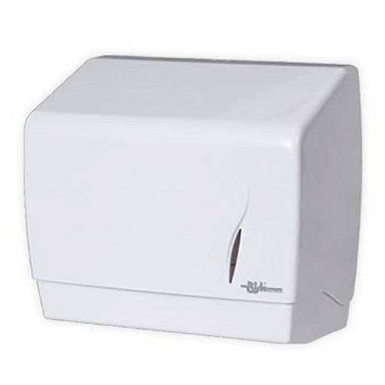 | 1 | SOSW  w Międzyrzeczu |  | 23%
 | Razem |  |  |  |  |  |  |  | xxxxxxx

UWAGA! Należy podać: „zgodnie z SIWZ” jeżeli oferowany jest produkt o takiej samej bądź innej nazwie handlowej, spełniający wymagania Zamawiającego lub wskazać nazwę oferowanego produktu równoważnego (zamiennika) oraz jego opis celem wykazania równoważności lub załączyć karty techniczne oferowanego towaru

